法律常识
Day26:刑法-侵犯财产权类犯罪

【学习重点】各项常见罪名的认定（常结合案例进行考查）
【建议用时】45分钟以内
【重要考点导图梳理】
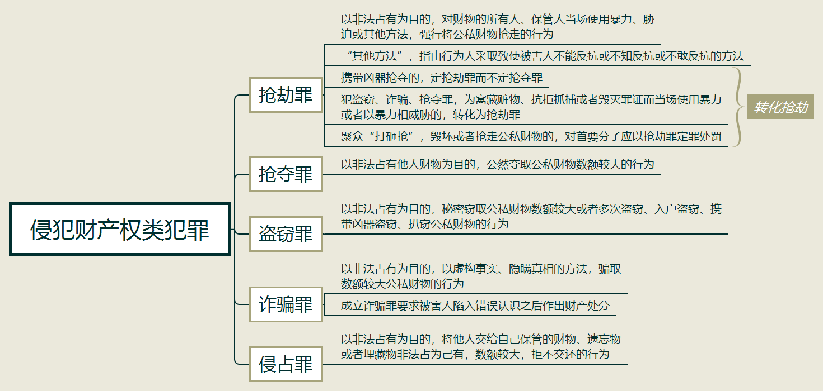
【填空练习】
1.犯 、 、 罪，为窝藏赃物、抗拒抓捕或者毁灭罪证而当场使用暴力或者以暴力相威胁的，转化为抢劫罪。
2.聚众“打砸抢”的首要分子构成 。
3.非法占有他人财物为目的，公然夺取公私财物数额较大的行为构成 。
4.以非法占有为目的，秘密窃取公私财物数额较大或者 、 、 、
公私财物的行为构成盗窃罪。
5.以 为目的，以 、 的方法，骗取数额较大公私财物的行为构成诈骗罪。
6.以非法占有为目的，将 、 或者 非法占为己有，数额较大，拒不交还的行为构成侵占罪。
（答案见思维导图，请回归导图比对记忆。）
【快速判断】
1.抢劫罪的行为人既可以使用暴力方法也可以使用非暴力方法压制被害人反抗。
2.携带凶器盗窃的，构成抢劫罪。
3.犯侵占罪为抗拒抓捕而当场使用暴力的，构成抢劫罪。
4.成立诈骗罪要求被害人陷入错误认识之后作出财产处分。
（答案：1.正确；2.错误；3.错误；4.正确。温故知新，强化记忆，具体错误在何处，请回归导图认真比对哦！）

